TERMO DE TRANSFERÊNCIA DE DIREITOS AUTORAIS E DECLARAÇÕES DE RESPONSABILIDADE

Ao Editor Científico da Revista Brasileira de Iniciação Científica em Odontologia
Declaramos para os devidos fins que nós Anderson Idianin Freire Bezerra, Eloisa Lorenzo de Azevedo Ghersel e Herbert Ghersel, autores do manuscrito Perfuração Endodôntica do Assoalho da Câmara Pulpar: Relato de Caso. participamos suficientemente de todas as etapas de construção para justificar nossa autoria e responsabilidade. Declaramos ainda que não possuímos conflito de interesse de qualquer ordem; e nos responsabilizamos pela divulgação do trabalho em seus aspectos éticos, acadêmicos e legais. Certificamos que este é um trabalho original, e não foi considerado para publicações em outras revistas. Por meio deste, transferimos os direitos autorais do manuscrito apresentado à Revista de Iniciação Científica em Odontologia (RevICO – ISSN 1677-3527).

João Pessoa, 10 de outubro de 2018

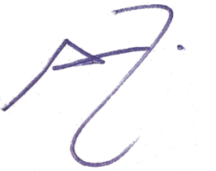

Anderson Idianin Freire Bezerra

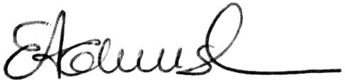

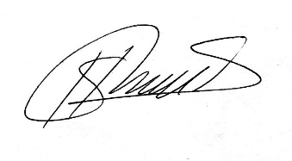
Eloisa Lorenzo de Azevedo Ghersel

Herbert Ghersel

